|  |  |  |  |  |  |
| --- | --- | --- | --- | --- | --- |
|  | | **작성자** | 2013182034  이용선 | **팀명** | 낙서의 전설  Legend Of Doodles |
| **주차** | 1주차 | **기간** | 2018.1.1 ~ 2018.1.6 | **지도교수** | 이 형 구 (서명) |
| **이번주 한일** | 1. 게임의 Map 상세 기획 완료 (Level Design) 2. UI 설계 준비 3. 모델링 준비 및 연습 준비: 기존의 기획과 설정 확인 유닛 Size, 애니메이션과 설정 공유 연습: 무기 오브젝트 – Spear | | | | |

**<상세 수행내용>**

* 레벨 디자인 (Map)
  + 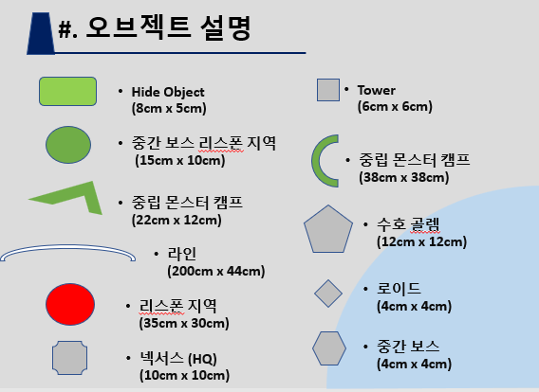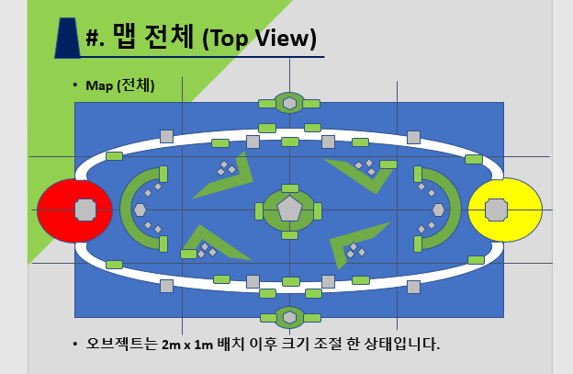상세 기획 완료  
    전체문서는( <https://github.com/LegendOfDoodles/Documents/tree/master/%EA%B8%B0%ED%9A%8D%EC%84%9C/%EA%B7%B8%EB%9E%98%ED%94%BD/Level%20Desgin> ) 에서 확인하시면 됩니다.
* UI 설계
  + 게임에서 UI가 필요한 Scene  
    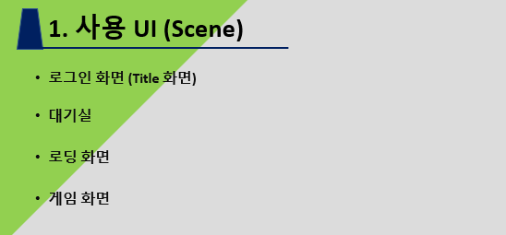  
    전체문서는 ( <https://github.com/LegendOfDoodles/Documents/tree/master/%EA%B8%B0%ED%9A%8D%EC%84%9C/%EA%B2%8C%EC%9E%84%20%ED%94%8C%EB%A0%88%EC%9D%B4> )
* 모델링 준비
  + 오브젝트 사이즈 설정  
    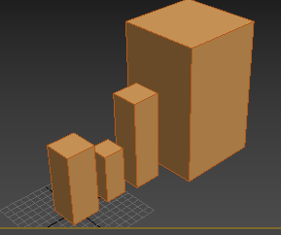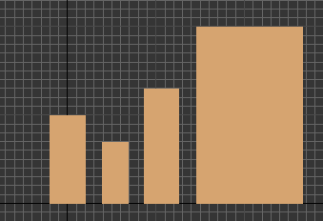  
      
    Git: <https://github.com/LegendOfDoodles/Resources/tree/master/Modeling/Common>
  + 오브젝트 연습 (무기 – 창)  
    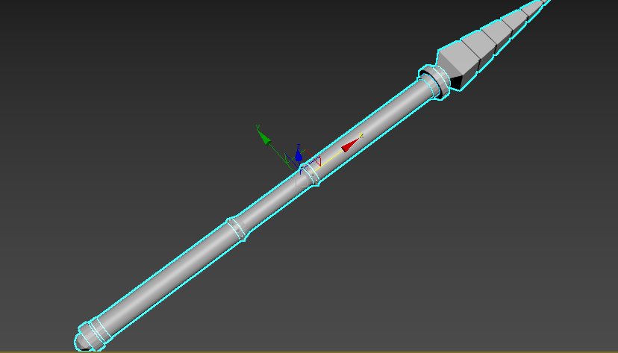  
    참고 자료: <https://youtu.be/3Vr10q73K6w>   
    Git: <https://github.com/LegendOfDoodles/Resources/tree/master/Modeling/Weapon>
* 동영상 URL
  + <https://youtu.be/gkTlvzQP0cs>

|  |  |  |  |
| --- | --- | --- | --- |
| **문제점 정리** | UI 설계에서 각 Scene별  key입력 처리 설계 부분  현장실습으로 인한 모델링 진행 속도 | **해결 방안** | 모델링은 주말 및 틈틈히 작업  UI 설계 부분은 프레임워크 제작하는 친구 또는 선배들에게 질문 |
| **다음 주차** | 2주차 | **다음 기간** | 2018.1.7 ~ 2018.1.13 |
| **다음주 할 일** | 1. 플레이어 유닛 모델링 2. 무기 오브젝트 모델링 3. UI 설계 진행 | | |
| **지도교수**  **Comment** |  | | |